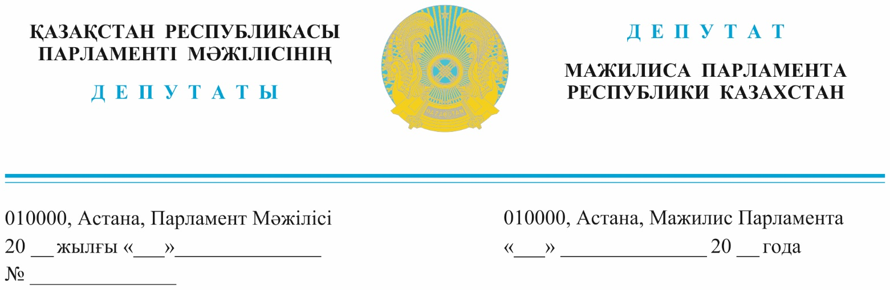

Оглашен 29 мая 2024 года Премьер-Министру
Республики Казахстан
Бектенову О. А.

ДЕПУТАТСКИЙ ЗАПРОС

Уважаемый Олжас Абаевич!

8 мая текущего года президентом К.Токаевым подписан Указ о либерализации экономики. Демпартия «Ак жол» добивалась разработки программы либерализации экономики все последние годы, с 2016 года такое требование содержит и Политическая программа партии.
Поэтому мы постоянно инициируем конкретные шаги в данном направлении: так, в принятый 15 мая текущего года во втором чтении Закон «О государственных закупках» включены предложения фракции «Ак жол» о запрете допуска предприятий с госучастием к госзакупкам и закупкам нацкомпаний, если в тендере участвуют два и более частных предпринимателя.

Указ о либерализации экономики также содержит поручение Правительству обеспечить увеличение доли внутристрановой ценности (т.е. казахстанского содержания) в закупках Фонда «Самрук-Казына» и дочерних структур. Считаем это важной инициативой, способной придать дополнительный импульс развитию отечественного предпринимательства, в частности малого и среднего бизнеса.

Вместе с тем, продолжается практика, когда компании с государственным участием, а также недропользователи проводят закупки, в требованиях которых объем казахстанского содержания не то что невысокий, а просто равен нулю. То есть, организаторы закупок, работая на казахстанской земле и обогащаясь за счет наших недр, полностью игнорируют отечественные товары и отечественный бизнес.
Напомним, что по конституционной реформе К.Токаева, земля и недра принадлежат народу Казахстана. А значит недропользователи обязаны соблюдать национальные экономические интересы нашей страны, выражающиеся в том числе в приросте внутристрановой ценности (казахстанского содержания) в их деятельности.

Но на деле этого не происходит.
Так, по данным Телеграмм-канала NAFT@KZ, АО «СНПС-Актобемунайгаз» объявляет открытый конкурс «Очистка и внутритрубная диагностика нефтегазопровода ДНС-ЖНГК 43,1 км м/р Кенкияк-подсолевое на 2024 год». При этом, в конкурсной документации указывается, что требуемая доля по внутристрановой ценности в закупаемых работах по каждому лоту: «0%».
Тем временем, это несложная и стандартная работа, которую вполне могут выполнить казахстанские сервисные компании, а доля внутристрановой ценности здесь может составлять до 100 процентов.
Или, ТОО «КЕН-САРЫ» объявляет закуп комплектов постельных принадлежностей и полотенец. И вновь, требуемая доля местного содержания – «0%». Хотя такие товары выпускаются в Казахстане несколькими известными производителями, с высокой долей местного содержания.
Филиал компании "Buzachi Operating Ltd" (Бузачи Оперейтинг Лтд) объявляет конкурс на приобретение «Битума». Но несмотря на то, что выпуск битума налажен в этом же регионе, требования по местному содержанию опять-таки – «0%».
Можно сделать вывод, что указанные тендера и им подобные, целенаправленно готовятся под иностранных поставщиков.

Аналогичные вопросы у нас имеются к плану долгосрочных закупок АО НК «КазМунайГаз», где, к примеру, на закуп юридических и консультационных услуг, связанных с сопровождением проектов в соответствии с иностранным правом, закладываются огромные суммы, но опять же с показателем внутристрановой ценности в «0%».
Неужели страна, направляющая ежегодно сотни студентов в лучшие университеты мира по программе «Болашак», в том числе на докторские степени, не может обеспечить лучшую нацкомпанию нужными специалистами? Или мы оплачиваем специалистов для тех стран, где они учатся, а потом остаются? Тогда зачем тратить на них миллиарды народных денег?

Исходя из вышеизложенного, а также исходя из Указа президента К.Токаева о либерализации экономики, Фракция Демпартии «Ак жол» требует:

- Пересмотреть в сторону фронтального повышения доли внутристрановой ценности и местного содержания в закупках товаров, работ и услуг всех квазигоспредприятий и недропользователей;

- Обеспечить жёсткий контроль за выполнением данных требований как отечественными, так и крупнейшими инорстранными инвесторами.

- Фракция «Ак жол» выражает готовность содействовать данной работе в рамках функций парламентского контроля.

С уважением,
депутаты фракции «Ак жол» А.Перуашев
Д.Еспаева
К.Иса
Е.Барлыбаев
А.Садыков
Е.Бейсенбаев

Исп: Хаматханова Римма
Тел: 74 69 32

